Лабораторная работа №4

Основы интерфейса взаимодействия пользователя с системой Unix на уровне командной строки

Лебедева Ольга Андреевна

Содержание

# 1 Цель работы

Приобретение практических навыков взаимодействия пользователя с системой посредством командной строки.

# 2 Теоретическое введение

В операционной системе типа Linux взаимодействие пользователя с системой обычно осуществляется с помощью командной строки посредством построчного ввода команд. При этом обычно используется командные интерпретаторы языка shell: /bin/sh; /bin/csh; /bin/ksh.

Командой в операционной системе называется записанный по специальным правилам текст (возможно с аргументами), представляющий собой указание на выполнение какой-либо функций (или действий) в операционной системе. Обычно первым словом идёт имя команды, остальной текст — аргументы или опции, конкретизирующие действие. Общий формат команд можно представить следующим образом:

# 3 Ход работы

1. Определили полное имя нашего домашнего каталога: (рис. 1)

Рис. 1: Домашний каталог

Рис. 1: Домашний каталог

1. Выполнили следующие действия:

Перешли в каталог /tmp и вывели его содержимое. (рис. 2)

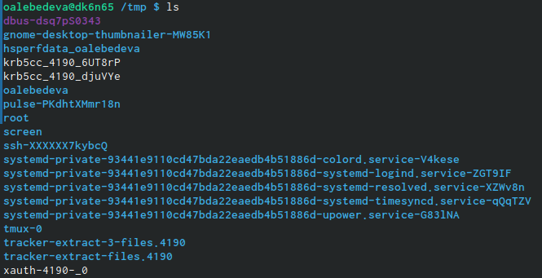

Рис. 2: Содержимое каталога

Просмотрели различные опции команды ls. (рис. 3) (рис. 4) (рис. 5) (рис. 6)

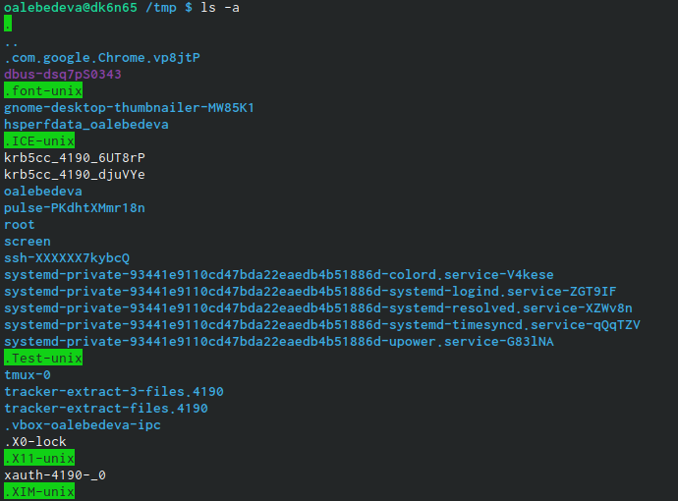

Рис. 3: Команда ls -a

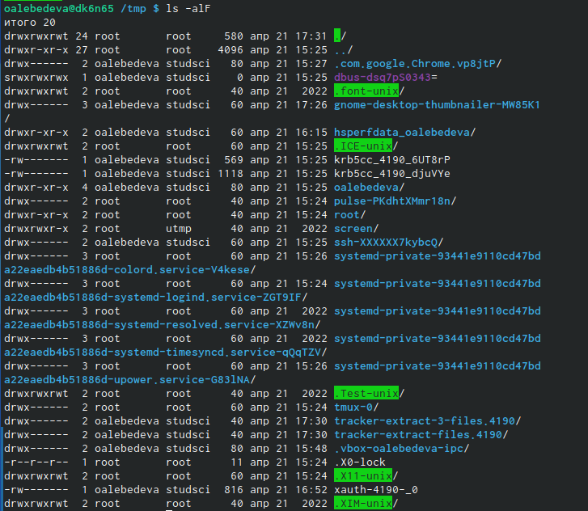

Рис. 4: Команда ls -alF

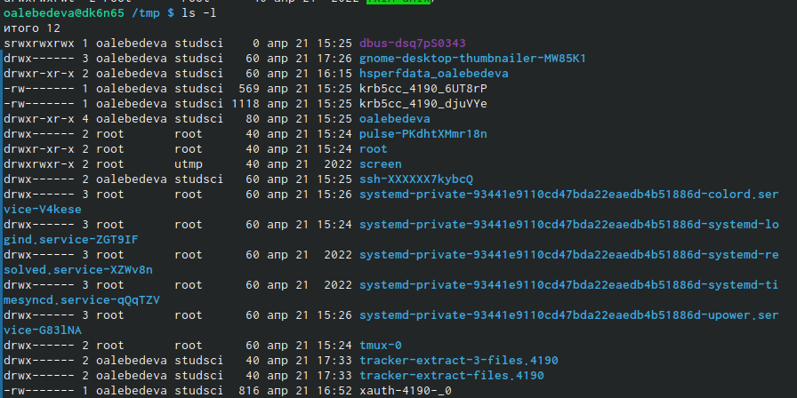

Рис. 5: Команда ls -l

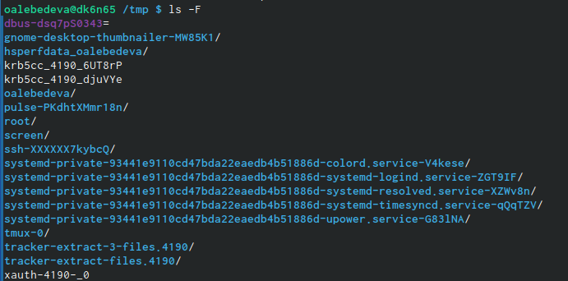

Рис. 6: Команда ls -F

Перешли в каталог /var/spool и проверили наличие подкаталога с именем cron. Данный подкаталог существует. (рис. 7)

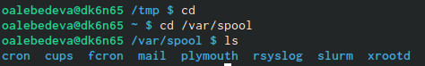

Рис. 7: Проверка наличия подкаталога

Перешли в свой домашний каталог и вывели на экран его содержимое. Определили, кто является владельцем файлов и подкаталогов. (рис. 8) (рис. 9)

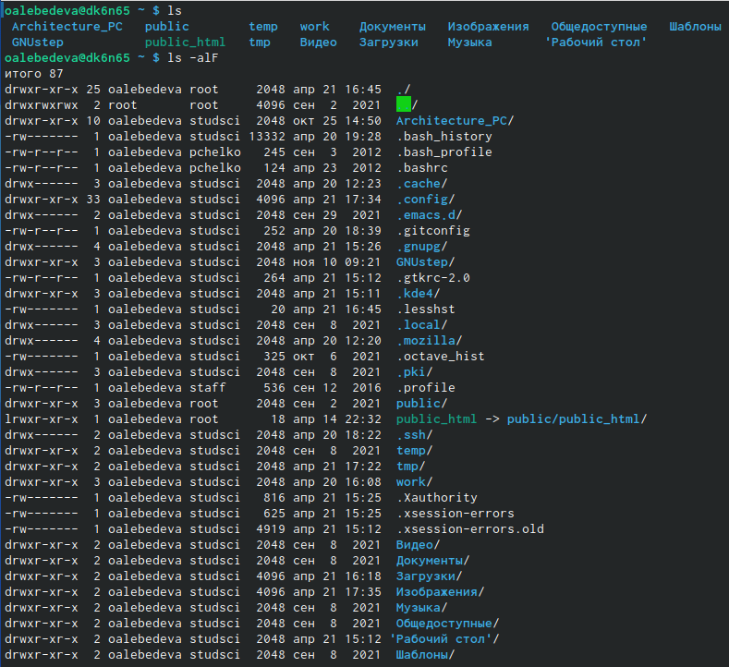

Рис. 8: Владелец каталогов

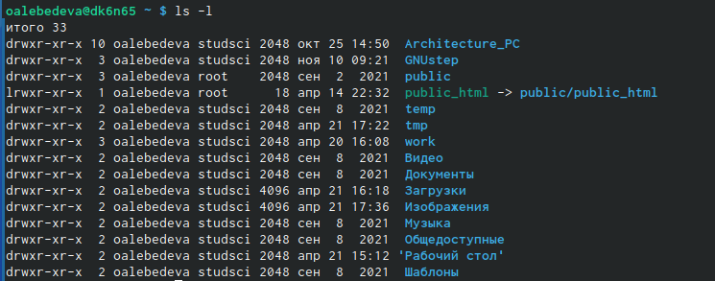

Рис. 9: Владелец каталогов

1. В домашнем каталоге создали новый каталог с именем newdir. (рис. 10)



Рис. 10: Создание каталога newdir

В каталоге ~/newdir создали новый каталог с именем morefun. (рис. 11)

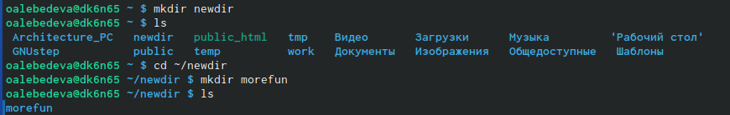

Рис. 11: Создание каталога morefun

В домашнем каталоге создали одной командой три новых каталога с именами letters, memos, misk (рис. 12). Затем удалили эти каталоги одной командой.(рис. 12) (рис. 13)

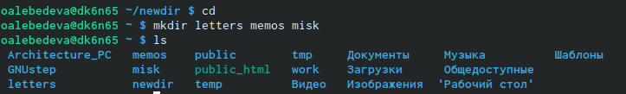

Рис. 12: Создание трёх каталогов



Рис. 13: Удаление трёх каталогов

Попробовали удалить ранее созданный каталог ~/newdir командой rm. Проверили, был ли каталог удалён. Удалили каталог ~/newdir/morefun из домашнего каталога. Проверили, был ли каталог удалён.(рис. **¿fig:014?**) (рис. 14)

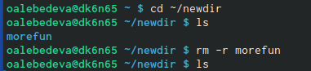{ #fig:014 width = 70% }

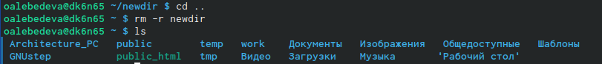

Рис. 14: Удаление newdir

1. С помощью команды man определили, какую опцию команды ls нужно использовать для просмотра содержимое не только указанного каталога, но и подкаталогов, входящих в него. (рис. 15) (рис. 16)

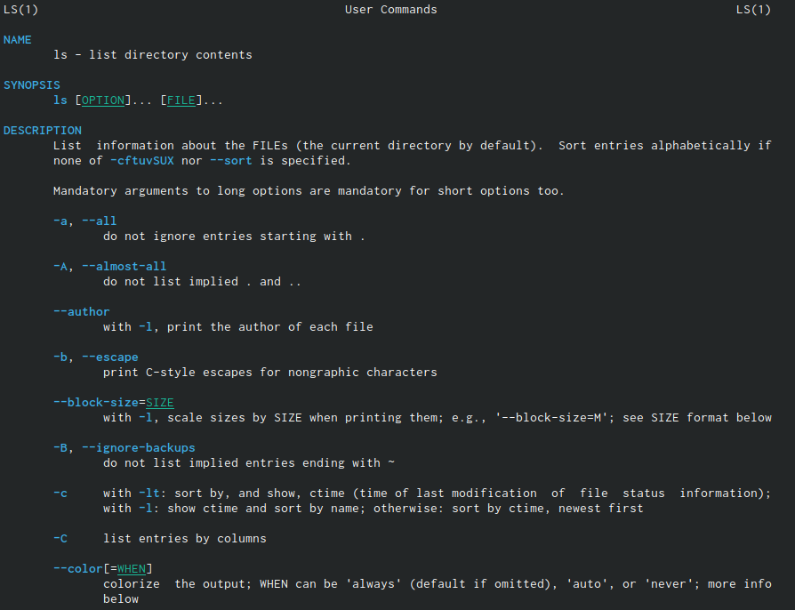

Рис. 15: Функции команды ls

Рис. 16: Функции команды ls

Рис. 16: Функции команды ls

1. С помощью команды man определили набор опций команды ls, позволяющий отсортировать по времени последнего изменения выводимый список содержимого каталога с развёрнутым описанием файлов. (рис. 17)

Рис. 17: Удаление трёх каталогов

Рис. 17: Удаление трёх каталогов

1. Использовали команду man для просмотра описания следующих команд: cd, pwd, mkdir, rmdir, rm. Пояснили основные опции этих команд. (рис. 19) (рис. 20) (рис. 21) (рис. 22) (рис. 23) (рис. 24) (рис. 25) (рис. 26) (рис. 27) (рис. 28) (рис. 18) (рис. 29)

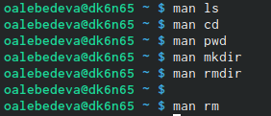

Рис. 18: man

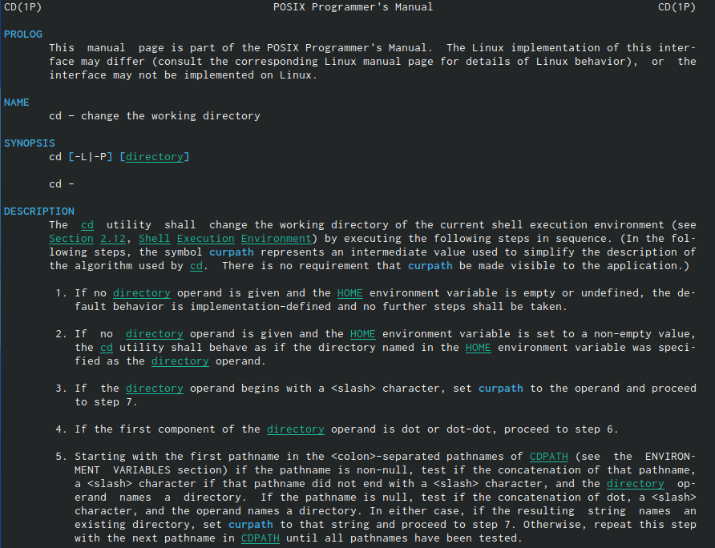

Рис. 19: Функции команды cd

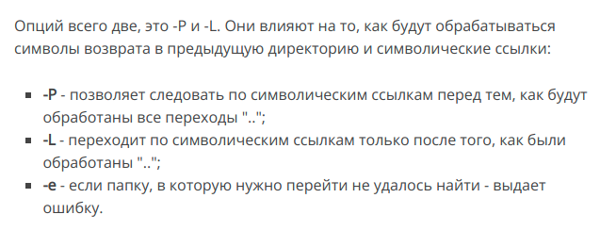

Рис. 20: Функции команды cd

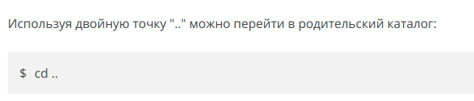

Рис. 21: Функции команды cd

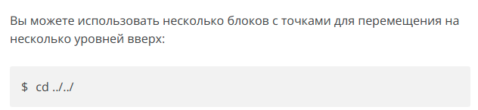

Рис. 22: Функции команды cd

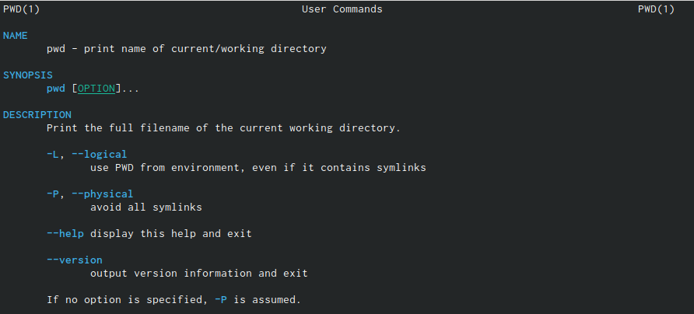

Рис. 23: Функции команды pwd

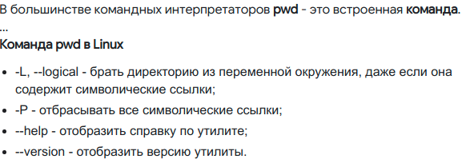

Рис. 24: Функции команды pwd

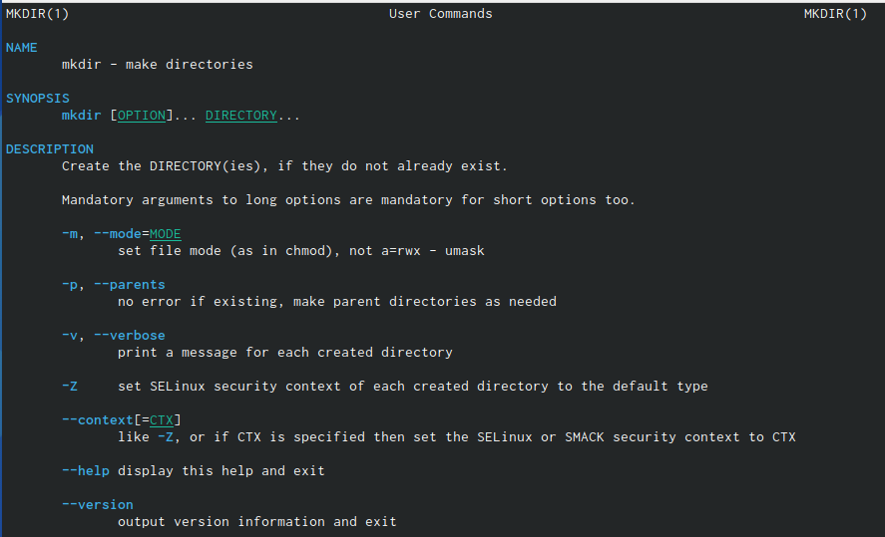

Рис. 25: Функции команды mkdir

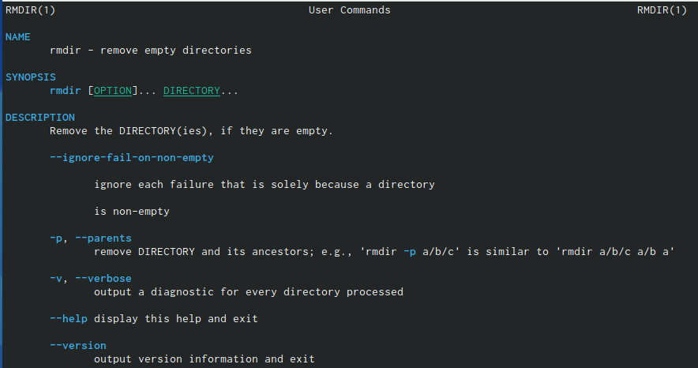

Рис. 26: Функции команды rmdir

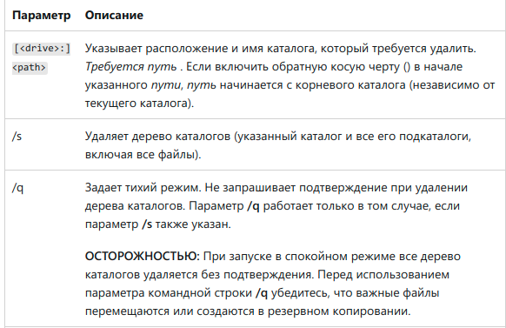

Рис. 27: Функции команды rmdir

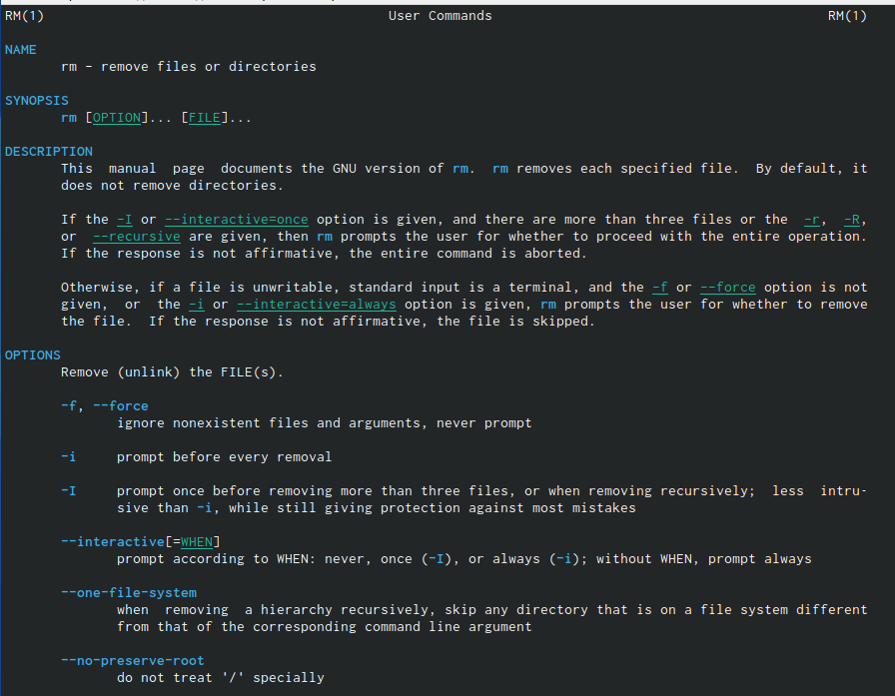

Рис. 28: Функции команды rm

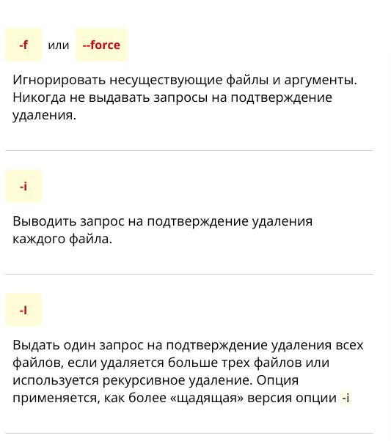

Рис. 29: Функции команды rm

1. Используя информацию, полученную при помощи команды history, выполнили модификацию и исполнение нескольких команд из буфера команд. (рис. 30) (рис. 31) (рис. 32)

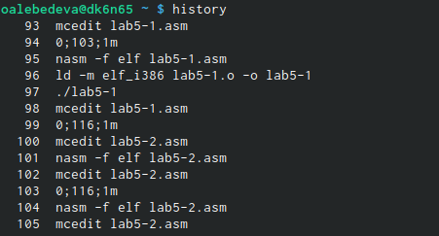

Рис. 30: команда history



Рис. 31: Модификация

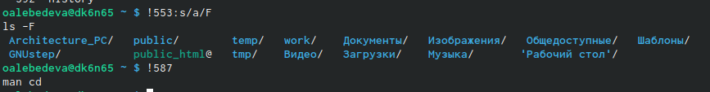

Рис. 32: Исполнение команды

# 4 Вывод

Приобрели практические навыки взаимодействия пользователя с системой посредством командной строки.

# 5 Ответы на вопросы

1. Что такое командная строка?

Командная строка (консоль или Терминал) – это специальная программа, которая позволяет управлять компьютером путем ввода текстовых команд с клавиатуры.

1. При помощи какой команды можно определить абсолютный путь текущего каталога? Приведите пример.

pwd (Пример - рис.1)

1. При помощи какой команды и каких опций можно определить только тип файлов и их имена в текущем каталоге? Приведите примеры.

При помощи команды ls -F (Пример есть в ходе лабораторной работы)

1. Каким образом отобразить информацию о скрытых файлах? Приведите примеры.

Файл считается скрытым, если его название начинается с символа точка «.». Обычно такие файлы используются приложениями для хранения настроек, конфигураций и другой информации, которую нужно скрыть от пользователя. Чтобы просмотреть скрытые файлы в каталоге необходимо ввести команду ls -a.

1. При помощи каких команд можно удалить файл и каталог? Можно ли это сделать одной и той же командой? Приведите примеры.

При помощи команд rm и rmdir можно удалить файл и каталог. Это нельзя сделать одной и той же командой, т.к. rmdir используется, чтобы удалить пустой каталог, а rm используется, чтобы удалить непустые файлы или целые деревья каталогов.

1. Каким образом можно вывести информацию о последних выполненных пользователем командах? работы?

Команда history

1. Как воспользоваться историей команд для их модифицированного выполнения? Приведите примеры.

С помощью следующей команды: !:s// Например: history 3 ls -a . !3:s/a/F ls -F

1. Приведите примеры запуска нескольких команд в одной строке.

В одной строке можно записать несколько команд. Если требуется выполнить последовательно несколько команд, записанный в одной строке, то для этого используется символ точка с запятой. Пример: cd; ls.

1. Дайте определение и приведите примера символов экранирования.

Экранирующий символ сообщает интерпретатору, что следующий за ним символ должен восприниматься как обычный символ. Пример: echo “Привет” # Привет echo “Он сказал:”Привет”.” # Он сказал: “Привет”.

1. Охарактеризуйте вывод информации на экран после выполнения команды ls с опцией l.

Если используется опция l в команде ls, то на экран выводится подробный список, в котором будет отображаться владелец, группа, дата создания, размер и другая информация о файлах и каталогах.

1. Что такое относительный путь к файлу? Приведите примеры использования относительного и абсолютного пути при выполнении какой-либо команды.

Относительный путь – это путь к файлу относительно текущей папки. Начинается со знака “/”.

1. Как получить информацию об интересующей вас команде?

С помощью команды man.

1. Какая клавиша или комбинация клавиш служит для автоматического дополнения вводимых команд?

Клавиша “Tab”.